TALLER NACIONAL DE TEATRO
EQUIPO ADMINISTRATIVO
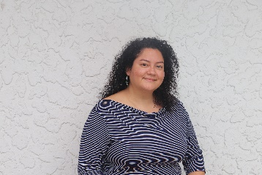
Carolina Picado Pomarth
Puesto: Directora
Descripción: Trabajadora Social, Consultora en Políticas Públicas, Gestora Cultural y Productora Artística. Se ha especializado en el desarrollo de metodologías participativas, programas y proyectos desde el ámbito de lo comunitario hasta el ámbito de la gerencia social y política pública. Ha trabajado acompañando procesos culturales y artísticos en comunidades populares haciendo uso del arte y la cultura como herramienta de Transformación social. Asesora en procesos de formación en gestión cultural y producción artística. Consultora en formulación, desarrollo y evaluación de proyectos y programas para el desarrollo social, especialmente en aquellos dirigidos a cultura y arte, migraciones, género, convivencia y paz, juventudes y derechos humanos.

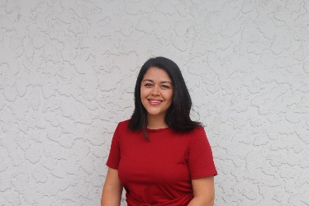
Gabriela Hernández Montero
Puesto: Administradora
Descripción: Administradora, Mercadóloga y Turismóloga. Inició en el Sector público en noviembre del año 2013, desde su inicio y a la fecha se encuentra destacada en el Taller Nacional de Teatro en el puesto de Administradora. Tiene a cargo toda la gestión Administrativa del programa.

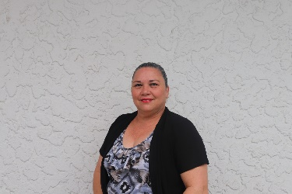 Elida Umaña Mora
Puesto: Secretaria
Descripción: Cuenta con 25 años de laborar para la Administración Pública. Las dependencias donde ha laborado y de forma cronológica son: Dirección de Migración y Extranjería, Correos de Costa Rica, Ministerio de Seguridad Pública, Patronato Nacional de la Infancia, Ministerio de Gobernación y Policía, Ministerio de Hacienda y desde el 01 de junio del 2018 en el Ministerio de Cultura. Ostenta el título de secretaria ejecutiva y mecanógrafa, Destacada experiencia en la atención de público, capacidad de trabajar en equipo, adaptación, creatividad y aprendizaje. Se considera una persona cordial, dinámica, responsable, organizada, colaboradora que se adapta rápidamente a los cambios. Siempre se ha desempeñado en el puesto de secretaria donde ha tenido que realizar las siguientes funciones: atención de usuarios internos y externos, confección de oficios, memorándums, circulares, además de archivo, fotocopiado, confección de bases de datos, etc.

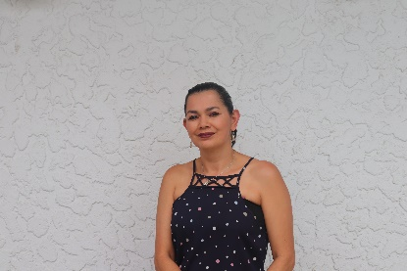 Olga Araya Ramírez
Puesto: Colaboradora en el Servicio de Limpieza
Descripción: Tiene más de 19 años de trabajar para la Administración Pública, siempre desempeñando el puesto de colaboradora en los servicios de limpieza. Las dependencias donde ha laborado son el Ministerio de Salud y el Ministerio de Cultura. Adicionalmente a sus labores ha apoyado en diferentes áreas realizando labores de atención al público, atención de solicitudes de personas usuarias internas y externas, tomando mensajes telefónicos, recepción de correspondencia cuando es requerido. Además ha desempeñado el puesto de acomodadora en el Teatro de la Aduana y en el Teatro 1887. Actualmente se encuentra estudiando en la UNED la carrera de Bibliotecología. En su labor se destaca por ser una persona colaboradora, cordial, responsable, capaz, emprendedora, honesta y organizada.

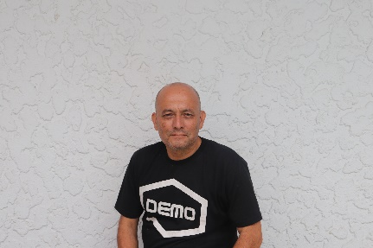 Miguel Villalobos Jiménez
Puesto: Colaborador en el Servicio de Limpieza
Descripción: Ingresó a la Administración Pública en el año 2008 procedente del Museo de Los Niños. Ha ejercido varias funciones. En toda su experiencia laboral no solo en la administración pública sino también en la empresa privada ha ejercido funciones tales como: trabajador de proceso y mantenimiento de equipo de industria gráfica en los Periódicos: Diario Extra, El Eraldo, Prensa Libre y La República. Trabajador de mantenimiento en el Departamento de Servicios Generales del Museo de Los Niños. Actualmente desempeña las funciones de Colaborador en el servicio de limpieza en el Taller Nacional de Teatro. Realizó funciones del Acomodador y ayudante de tramoya en el Teatro Oscar Fressler, ha realizado funciones varias de mantenimiento en el TNT. Ha colaborado como notificador, atención de público cuando así lo requiere tanto la jefatura inmediata o la administración Es una persona colaboradora, confiable, amistosa, servicial, sociable y con iniciativa, le gusta aportar ideas para mejorar la función del taller.

CUERPO DOCENTE
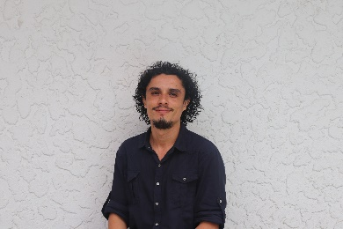 Nereo Salazar Sánchez
Puesto: Docente
Descripción: Del año 2016 al año 2018 estuvo destacado en el Centro Cívico por la Paz de Garabito desempeñando labores de formador artístico y a partir del año 2019 se encuentra destacado en el Taller Nacional de Teatro donde imparte la materia de Laboratorio de Ambientación y Plástica Escénica a estudiantes de primer año del Ciclo Básico. Asimismo imparte talleres de teatro a grupos infantiles, grupos del Programa Nacional de Desarrollo y grupos del Ministerio de Educación Pública, además está a cargo de la parte técnica de Luces y Sonido del Taller Nacional de Teatro.

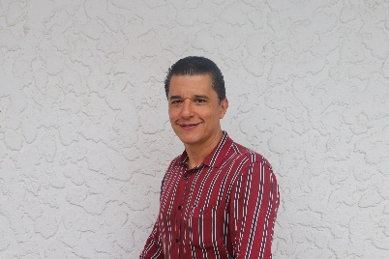 Sergio Masis Olivas
Puesto: Docente
Descripción: Actualmente tiene a cargo el entrenamiento actoral de los y las estudiantes del Ciclo Básico. Organiza los contenidos temáticos de los cursos de actuación y sistematiza los ejes transversales del Ciclo Básico para diseñar propuestas de integración que vinculen los contenidos y objetivos de los diferentes cursos. Asimismo imparte el taller de dirección y puesta en escena donde confluyen los contenidos de la integralidad de los procesos que anteceden al V Cuatrimestre.

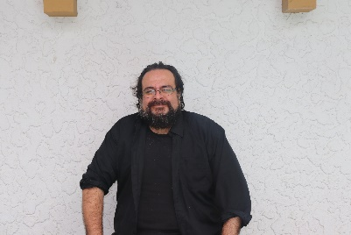 Diego Soto Mora
Puesto: Docente
Descripción: Tiene cerca de 30 años de trayectoria haciendo teatro. Se graduó del Taller Nacional de Teatro en 1996. Ha actuado, dirigido, escrito y realizado casi todo lo concerniente en materia teatral. Hace poco más de dos años ingresó a laborar al Taller Nacional de Teatro. Tiene a cargo los cursos para docentes del Ministerio de Educación Pública en materia de títeres, dramaturgia, teatro y poesía coral. Además imparte dramaturgia a los y las estudiantes del Ciclo Básico e imparte cursos libres de dramaturgia en el Taller Nacional de Teatro.
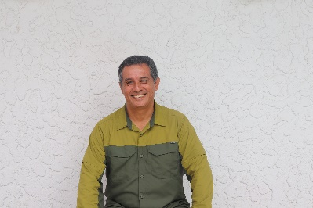 Johnny Montero Avilés
Puesto: Docente
Descripción: Profesor de Promoción Teatral y Capacitación a Docentes en el Taller Nacional de Teatro desde 1997. Coordinador del Plan Nacional de Desarrollo desde 2007. Profesor Coordinador de Centros Cívicos por la Paz desde 2014.

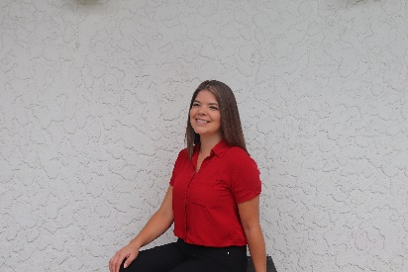 Floribeth Jiménez Campos
Puesto: Docente
Descripción: Actriz y Promotora Teatral. Egresada del Taller Nacional de Teatro Generación 2007.
Su formación académica se amplia como Periodista con énfasis en producción audiovisual y actualmente se encuentra finalizando sus estudios de Licenciatura en Docencia. Desde el año 2009 se ha dedicado a impartir talleres de teatro en todos los rincones de Costa Rica. Ha trabajado con grupos comunitarios infantiles, juveniles y personas adultas. Ha sido facilitadora de la población docente del MEP, en talleres de Expresión Dramática, Metodología Teatral, Poesía Coral y Títeres. Es Formadora Artística del Taller Nacional de Teatro desde el año 2014, donde ha desempeñado tareas como profesora del curso de Seminario de Cultura Teatral y actualmente como profesora y coordinadora del Área de Promoción Teatral, promoviendo la proyección del cuerpo estudiantil como talleristas en diferentes comunidades del país. Su labor además de ser formadora del ciclo básico del TNT, se desenvuelve en las gestiones de enlace entre el MEP - TNT, en la coordinación de Capacitaciones a Docentes y programas mancomunados como Teatro en el Aula y Pedagogía Hospitalaria.

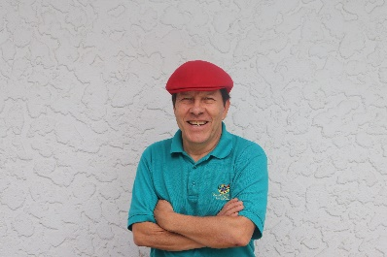 Melvin Méndez Chinchilla

Puesto: Docente

Descripción: Labora en el Taller Nacional de Teatro desde el año 2000. Ha impartido distintos cursos, tales como: Seminario de Cultura Teatral, Expresión Corporal, Vocal, Actuación, Dramaturgia, Cursos Libres, Cursos para la población docente del MEP. Desde hace varios años es el encargado de la práctica profesional que culmina con un montaje teatral con muestra pública a final de año. Fungió como Director del Taller Nacional de Teatro en el período 2010-2014. Actualmente se desempeña como profesor de actuación y expresión vocal.

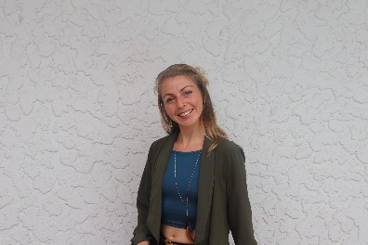 Flor Ángel Porras Campos

Puesto: Docente

Descripción: Actriz, bailarina, coreógrafa y docente. Egresada de la carrera de Danza de la Universidad Nacional de Costa Rica. Egresada del Taller Nacional de Teatro como Actriz y Promotora Teatral. Concluyó el 4to nivel de actuación en la Escuela de Teatro Timbre 4, dirigida por Claudio Tolcachir, Argentina. Cursó danza contemporánea con Florencia Vecino y fue alumna invitada del Taller de Danza del Teatro San Martín, Argentina. Cursó “Interprete en Tango” en el Área Transdepartamental de Folklore de la UNA (Universidad Nacional de las Artes), Argentina y cursa el Programa Formador de Formadores del Cirque du Munde, del Circo del Sol. Adicionalmente se ha formado en cursos con diferentes maestros como Stamathios Efstathiou (Teatro Físico, Grecia), Santiago Albín (Choque Urbano, Escuela de Percusión y Danza “Siete Octavos”, Argentina), Ana Cristina Colla (Cuerpo Multifacético, Brasil), Yasna Haydee Vergara Ossa (Técnica Jooss Leeder, Chile), Mikel Aristegui Tello (Realease y Contact España), Juliem Delime (Teatro Físico y Clown, Francia), Marcela Aguilar ( Cuerpo y Voz, México), Tomás Ibáñez, Mercedes Herrero, Raúl Canceló y Sergio Martínez (Teatro Calle España), Amy Madeiros de Oliveira (Movimiento, Expresión y Sinestesia, México), Alejandro Casavalle, (Teatro, Argentina), Frans Winther y Augusto Omolú (Compañía Odin Teatret ,Dinamarca), Armando Palacios (Acro-portes, Circo La Tarumba, Perú), Fred Deb y Jackes Veltrand (Danza Aérea, Francia), María Fernanda Ledezma (Club de Trapecistas de la Estrella del Centenario, Argentina). Actualmente profesora de Expresión Corporal del Taller Nacional de Teatro, Actriz en la Compañía Nacional de Teatro, y cursa la Licenciatura en Docencia de la Universidad San Marcos. Ha sido parte de obras como “Hundan el Belgrano” Argentina, La Historia Salvaje, El Musical (Vida y Música de José Capmany) y “Un Viejo con Alas” de Melvin Méndez en la Compañía Nacional de Teatro, también ha participado en Festivales Internacionales como el Cervantino Callejero, México, y ha colaborado como coreógrafa en obras como Romeo y Julieta de la Compañía Nacional de Teatro.

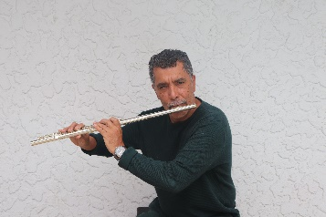 Alfredo Rivera Flores

Puesto: Docente

Descripción: Actor-Músico-Compositor-Profesor
Nació el 17 mayo 1963.
1983-1984 Estudia teatro en el Taller Nacional de Teatro.
1983- 1987 Estudia música con énfasis en Flauta Traversa en el Programa Juvenil de la Orquesta Sinfónica Nacional y en la Universidad Nacional.
2018 Bachiller en Educación Musical UCCART.
Técnico en sistema de grabación profesional Pro Tools.
1987 – 2018 Profesor Emérito de música y teatro en el Taller Nacional de Teatro
1986 – 2018 Profesor de música en el colegio Humboldt.
La experiencia musical es muy diversa, y se basa en la investigación de aspectos que van desde la música indígena costarricense, la música latina, el flamenco, hasta la música moderna como el Jazz, Beat Box, Loop Station.
Compositor y musicalizador, de más de 35 espectáculos de teatro, danza, vídeos, participando con el Taller nacional de Teatro, la Compañía Nacional de Teatro, Compañía Nacional de Danza, y diversos grupos independientes.

CUERPO DOCENTE CENTROS CIVICOS POR LA PAZ

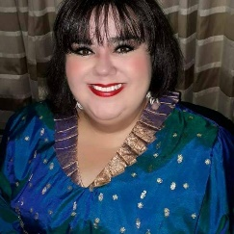 Lorelay Sancho Chacón

Puesto: Docente

Descripción: Cuenta con 30 años de experiencia en el teatro, cine y televisión. Labora en el Centro Cívico por la Paz de Aguas Zarcas desde el año 2017. Imparte cursos de teatro. Este año incursionó impartiendo el idioma Lesco ya que tiene 38 años de experiencia con este idioma. La experiencia con los y las estudiantes ha sido hermosa, han logrado montar 3 obras teatrales y siguen realizando montajes. Los grupos actualmente formados han mostrado gran interés en continuar con el crecimiento de las artes escénicas lo que hace que sea muy gratificante para el docente ya que los alumnos no desean finalizar los cursos siempre solicitan continuarlos. Actualmente están trabajando para articular todos los cierres de cursos de forma grupal con el equipo técnico del CCP de Aguas Zarcas.

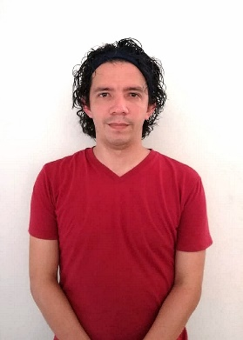Juan Eliver Miranda Vega

Puesto: Docente

Descripción: Desde el 01 de marzo del año 2017 se ha desempeñado como Formador Artístico en el Centro Cívico por la Paz de Santa Cruz Guanacaste. Trabaja con diferentes rangos de edad (Infantes, adolescentes, jóvenes, adultos y adultos mayores), en donde los talleres para adolescentes es el principal grupo focal. Al inicio de cada taller realiza un conversatorio-diagnóstico de lo que quiere el grupo abordar (Áreas teatrales) y trabajando sobre el empoderamiento personal, control de emociones y trabajando en equipo, sin dejar de lado temáticas propias del Modelo de Atención para la Prevención contra la Violencia, la Inclusión Social y la Convivencia de Paz. Sus funciones se enfocan en los talleres de teatro y la articulación con las respectivas instituciones involucradas en los CCP (colaboración con talleres, muestras, actividades propias del CCP, entre otras). Ha tenido muchas experiencias productivas como participación en distintos festivales; con sus productos ha colaborado en diferentes actividades sociales y educativas.
Ha tenido resultados viables con respecto a los años escolares de sus participantes, compromiso, empatía, tolerancia, respeto, entre otros valores.

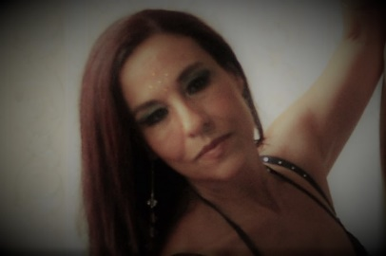Ana Virginia Zeledón Arias

Puesto: Docente

Descripción: Desde hace dos años labora en el Centro Cívico para la Paz de Cartago desempeñándose como Formadora Artística en teatro. Enseña teatro utilizando el Juego Dramático como instrumento didáctico. Tiene experiencia con el trabajo de expresividad corporal, utilizando técnicas como la danza moderna, el ballet, la pantomima, técnicas del clown, el mimo y la dramaturgia a partir de la creación escénica y el entrenamiento corporal. Es instructora de Yoga. Baile Aeróbico, Zumba y Acondicionamiento Físico Funcional. Su experiencia también ha sido en el teatro de calle, zancos, pasacalles, carnavales, mascaradas, circo, pantomima y payaso. Ha incursionado en la danza, el ballet y el baile del vientre. En el CCP trabaja con niños, adolescentes y adultos, con temáticas sociales como el bowling, el machismo la discriminación sexual, de género y problemas raciales. En los CCP se trabaja con improvisaciones dramáticas que tocan estos temas, han realizado puestas para espacios abiertos con zancos y personajes de fantasía, además han creado escenas de payaso y escenas cómicas de expresividad corporal. Actualmente trabajan en el montaje de una obra cómica basada en los personajes de las leyendas costarricenses como la Llorona, el Cadejos y la Segua entre otros. Adicionalmente da cursos de Yoga y Acondicionamiento Físico como técnicas para el entrenamiento actoral. Imparte talleres en colegios cercanos para público adolescente para el programa de itinerancia que el Centro Cívico realiza cómo proyección a la comunidad y con la intención de llegar a la población meta en riesgo social.

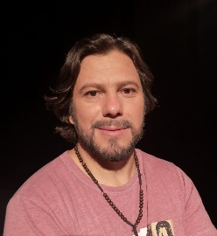 Wilson Ulate Araya

Puesto: Docente

Descripción: Desde hace 2 años labora en el Centro Cívico para la Paz de Guararí Heredia, donde se desempeña como instructor teatral, logrando dar continuidad a un grupo juvenil y uno infantil en teatro. Además se imparten diversos talleres en conjunto con diferentes instituciones, tales como: MEP, IAFA, PANI, CPJ, así como con los diferentes compañeros de cultura que laboran en el CCPGH. Su experiencia en el teatro la usa como instrumento pedagógico y metodológico para trabajar en los ejes temáticos del modelo CCP. De manera particular y primordial en dar a los participantes las herramientas necesarias para la vida. No dejando de lado el derecho a la cultura, arte y esparcimiento de toda la ciudadanía. El teatro es para él la base que sirve como puente para acercarlos al encuentro de ellos mismos, su entorno y el de los demás. El teatro en sí mismo, es un derecho que promueve el autoconocimiento y ayuda a comprender a la otra persona. Lo cual es un vehículo necesario para la convivencia de paz. Es una herramienta incalculable para la vida de toda la humanidad. Los mayores logros han sido empoderar a la población de sus derechos, así como de su identidad. Otro gran aporte ha sido, abrir espacios para el diálogo, el encuentro y el respeto de todos. Además del proceso en conjunto con todos los compañeros y compañeras del MCJ, “Las juventudes hablan”. Donde se le ha dado prioridad a la juventud y no a la línea política. Por último, pero no menos importante ha sido su lucha por focalizar a toda la juventud, sin importar su condición social, credo o grupo con el objetivo es visibilizar la población joven hacia la comunidad y de ellas dos, a la población meta por la que fue creado este proyecto.

